|  |
| --- |
| Описание: Описание: для прик эмбл |
| МИНОБРНАУКИ РОССИИ |
| Федеральное государственное бюджетное образовательное учреждение  высшего профессионального образования  **"Российский технологический университет"**  **МИРЭА** |
| Институт «Комплексной безопасности и специального приборостроения» |
| Кафедра «Управление и моделирование систем» (КБ-3) |
|  |

|  |  |
| --- | --- |
| **Практика №2 по дисциплине** | |
|  | |
| **« Основы информационной безопасности »**  **«АНАЛИЗ СТРУКТУРЫ СЕТЕВОГО ТРАФИКА**  **С ПОМОЩЬЮ ПРОГРАММЫ WIRESHARK»** | |
|  | |
| Выполнила студентка группы БИСО-03-19 | Пашенцева В.Н. |

Москва 2020

**Задание 1.**

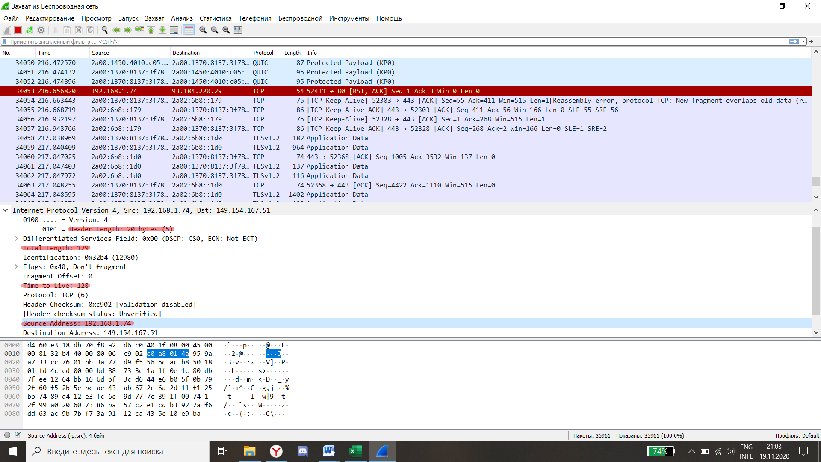

1. IP = 192.168.1.74
2. Header Length: 20 bytes (5)

Total Length: 129

1. TTL (Time to live): 128

**Задание 2.**

Сайт: <https://www.codegrepper.com/>



1)

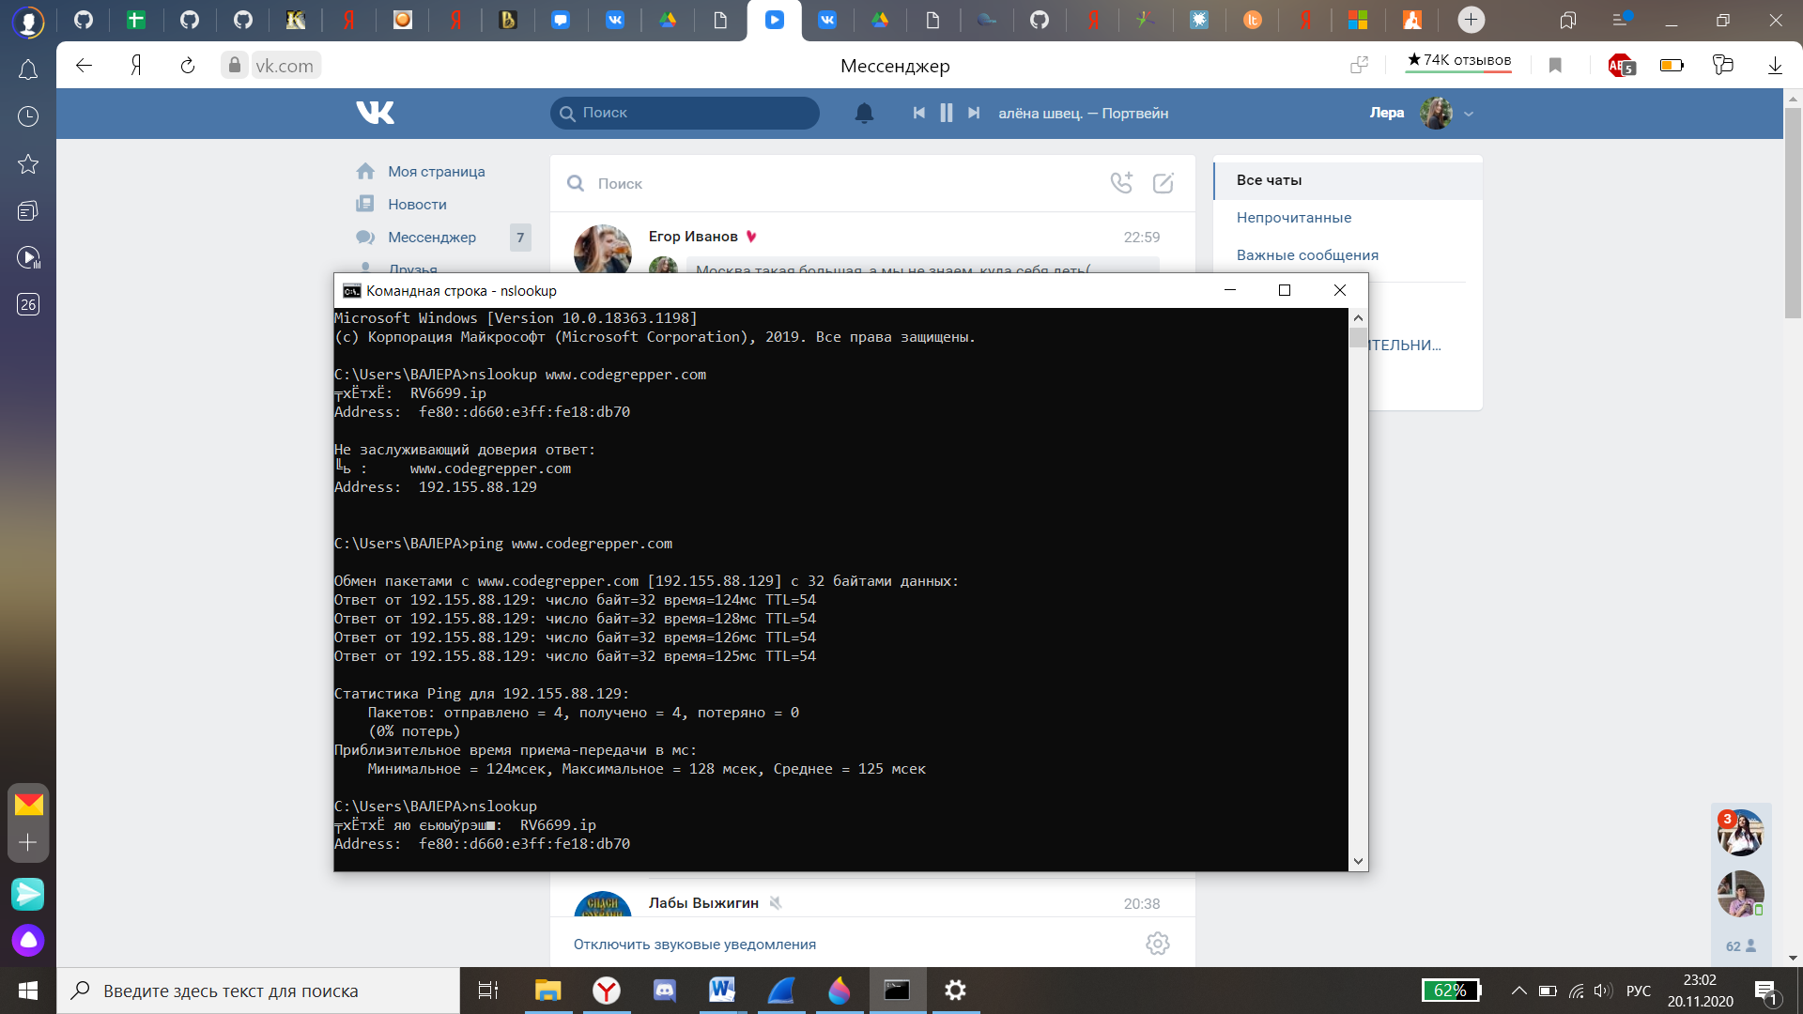

2)



Задание 3.

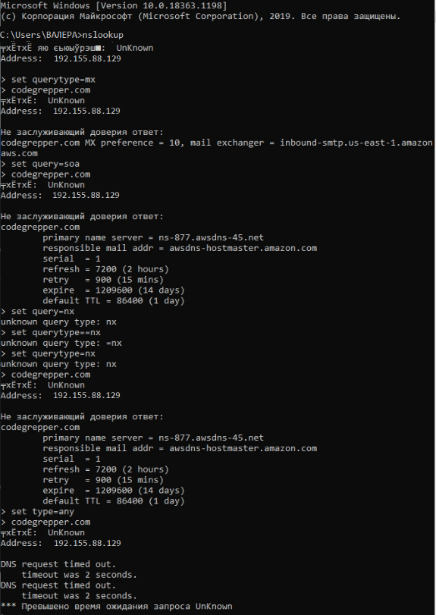

**Задание 4.**

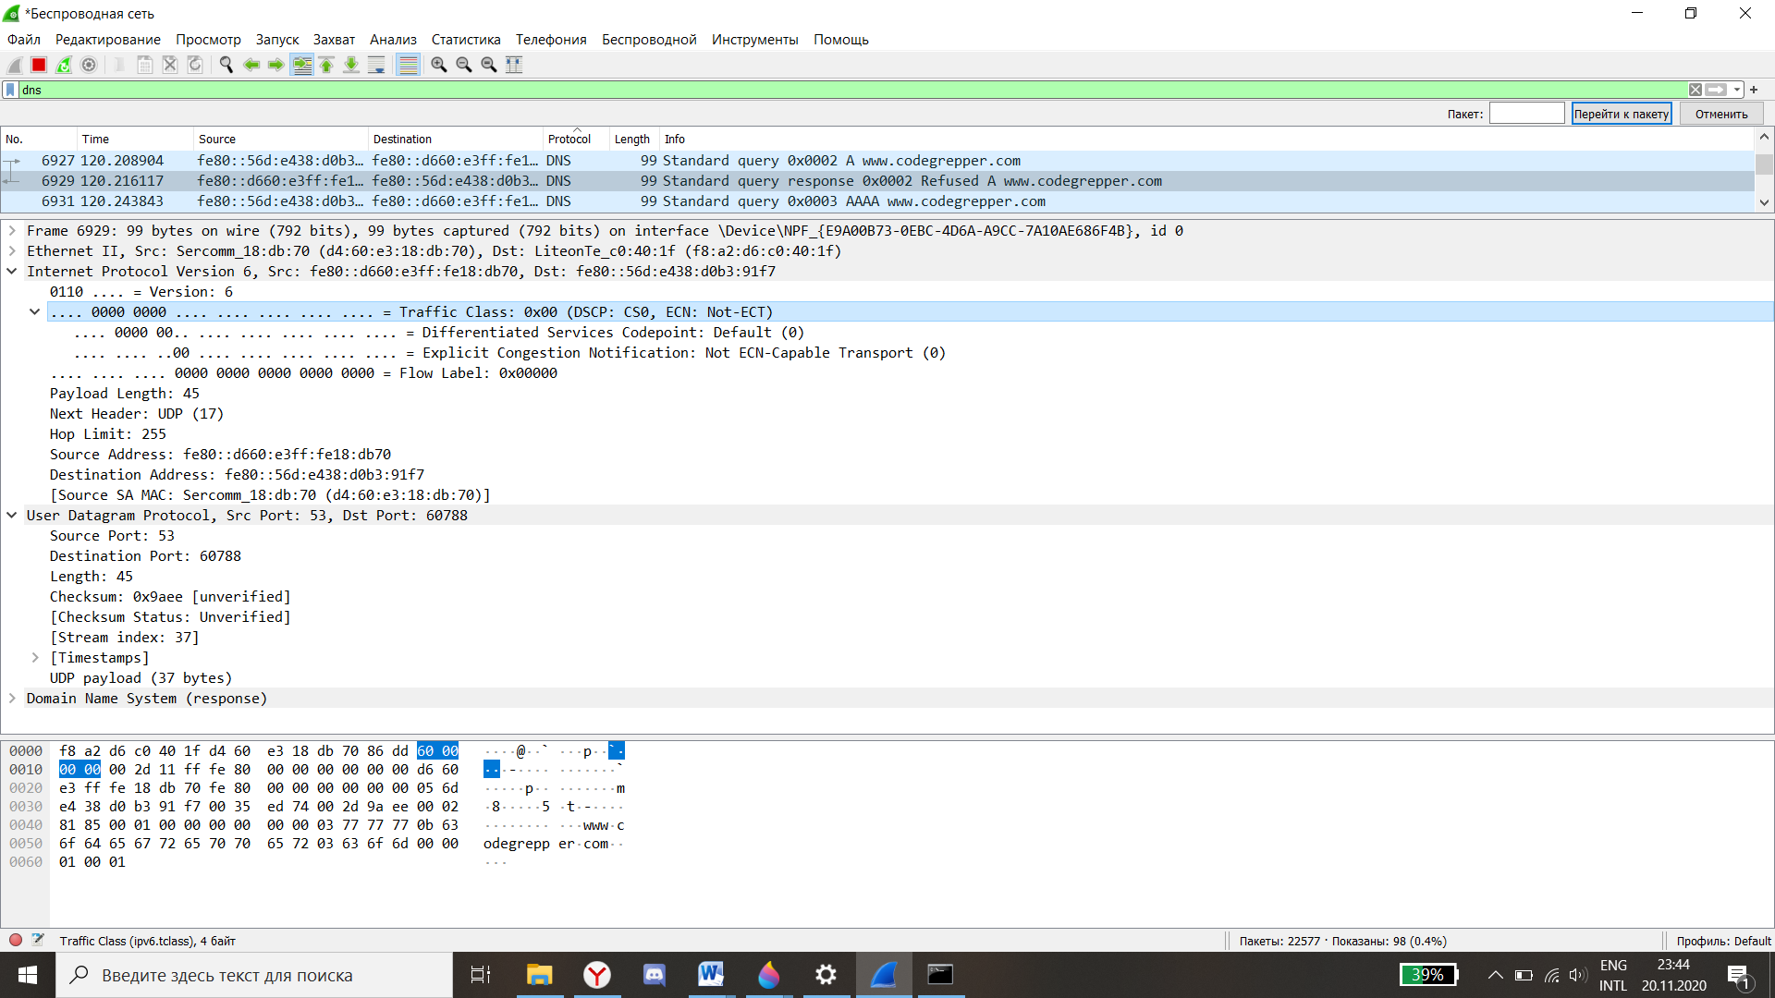

**Задание 5.**

